工 作 日 志

呈报部门：软件部 地点：公司办公室

报告时间：2022年11月15日 天气：晴 报 告 人：张子龙 审 阅 人：徐总、单总、王经理、何经理、林主任、卢崇毅

主 题：工作日志

1. **今日工作情况：**

1、今天上午处理了下贡江春城的一房一档的整理。上午就需要前往医学院，所以并没有整理完毕。

2、今天曾繁骅曾工给了我智慧校园和应急平台UE4新版本。让我带过去更新下。同时看下平台有什么问题。

更新完之后，登录UE4平台需要更换显示器，才能支持登录。原本旧的显示器无法支持。发现平台出现了部分新问题：

应急平台中，值班信息的点击隐藏和点击显示并不能完全隐藏。

视频可以播放了，但有些视频不能播放。

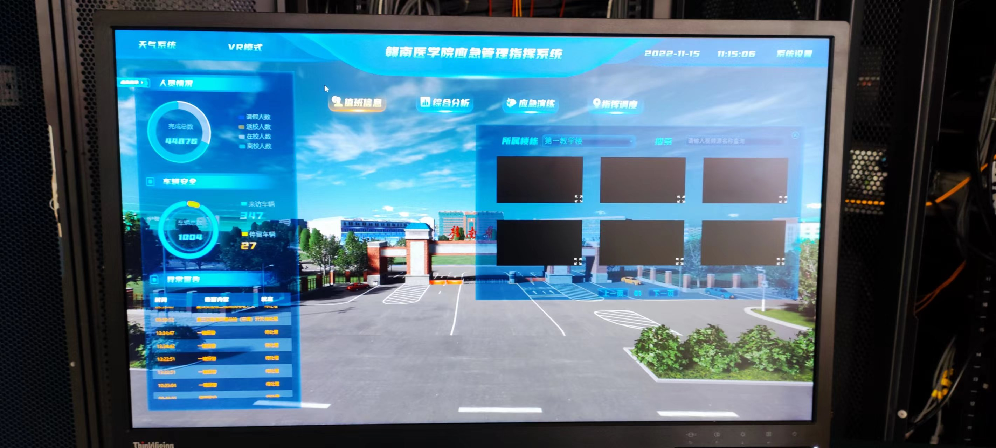

3、智慧电梯服务器会自动锁屏，我在现场可以处理一下。上午先在电源选项中，将所有涉及到锁屏、睡眠的选项都设置成关闭的状态。但是等我们去吃饭时又出现了锁屏。下午在任务组里根据提示进行有关操作，联系了华三人员是否还会自动锁屏。他们说就中午时锁屏了。

4、下午需要给医学院的赖处先查看下我们平台的完成情况。到了我们看智慧教室时，原本去展示前在机房看得到的视频画面看不了了，课堂诊断系统的抓拍分析数据也没有了。

1. **明日工作计划：**

完成有关任务安排。

1. **剩余工作及遗留问题：**

王经理说有40个改了网关配置的监控点位，需要改掉。我们之前对于医学院的监控点位好像没有配置过，下午在准备展示的问题。搞的当时没有处理掉。明天问到如何处理来。早点处理掉去。

**四、上级审批意见：**

**张子龙 日期：2022-11-15**